Программа республиканского семинара из цикла мероприятий, посвящённых году защитников отечества и 80-летию победы в ВОВ, для педагогов и родителей
«Ценностные ориентиры патриотического воспитания в современной школе и семье»
Время | Мероприятие | Место проведения | Ответственный
9.30 -9.40 | Встреча гостей семинара | 1 этаж | Г.А. Сафина, заместитель директора
9.40 -9.50 | «Растить патриота - основная задача современной школы и семьи» | Каб.2 | Е.Н. Калинина, и.о.директора МБОУ «СОШ №153», М.Г. Гончарова, учитель НК
9.50-10.15 | Театральная композиция «До свидания, мальчики!» | Каб.2 | А.В. Лукоянова , учитель русского языка  Г.А. Сафина, ПДО
10.20 -11.20 | Мастер – класс «Формы и методы патриотического воспитания в современной школе»
10.20 -11.20 | «Ромашка - символ России» | Каб.10 | С.В. Иевлева, учитель технологии и искусства
10.20 -11.20 | «Математика и патриотизм» | Каб.9 | Р.А. Биктанова, учитель математики
10.20 -11.20 | «Музей в чемодане» | Каб.2 | Г.А. Сафина, ПДО
10.20 -11.20 | «Интеграция урочной и внеурочной деятельности в начальной школе» | Каб.8 | Е.Ю. Манькова, учитель НК
9.35-11.00 | Проект «Снова в школу» (Спортивные соревнования по пионерболу и волейболу в рамках акции «100 дней до Победы!») | Спортзал | Л.А. Мандрыка, учитель физической культуры МБОУ «СОШ№153» , С.Л. Саркисян, руководителm спортивного музея г. Зеленодольск
11.25-12.05 | Проект «Снова в школу» (Роспись пряников ко дню защитника отечества) | Каб.7 | С.Н.Полевод, родитель учеников 11 и 4 класса
12.10-12.20 | Театральная композиция «Деревенские собаки» Т.Миннулина | Каб.2 | Г.М.Тактарова, учитель родного языка
12.20-12.45 | Круглый стол «Ценностные ориентиры патриотического воспитания в современной школе и семье» | Каб.2 | А.Ю. Некрасов, Г.А. Трошанина, «Центр социально-гуманитарного образования»;  Е.Н. Калинина, Г.А. Сафина, В.Р. Нигматзянова, А.В. Лукоянова (МБОУ “ СОШ№153” ), Т.Б. Батреева МБОУ “Лицей№1” г. Зеленодольск, участники семинара
13:00 | Возложение цветов к вечному огню на Аллее Славы

«И сто пять не предел
-впереди много дел»
420078 ,КАЗАНЬ, ул. Бирюзовая, 2а
Тел. 88432943536
s153.kazan@yandex.ru
проезд автобусами маршрутов №№72,46
до остановки «улица Лейтенанта Красикова»

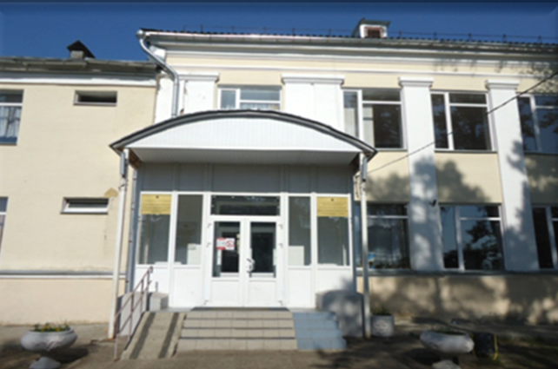

«Среди других обычных школ
Была не хуже школа наша,
Милее нет ее и краше».
И.П. Крючатов, экс-директор

НЕГОСУДАРСТВЕННОЕ ОБРАЗОВАТЕЛЬНОЕ УЧРЕЖДЕНИЕ ДОПОЛНИТЕЛЬНОГО ПРОФЕССИОНАЛЬНОГО ОБРАЗОВАНИЯ
ЦЕНТР СОЦИАЛЬНО-ГУМАНИТАРНОГО ОБРАЗОВАНИЯ РТ

МБОУ «СРЕДНЯЯ ОБЩЕОБРАЗОВАТЕЛЬНАЯ ШКОЛА №153»
КИРОВСКОГО РАЙОНА Г. КАЗАНИ
Год основания-1920



Республиканский семинар
педагогических работников ОО РТ
«Ценностные ориентиры патриотического воспитания в современной школе и семье»

КАЗАНЬ- 2025

